浙江工商大学杭州商学院
2020年成人高等学历教育招生简章

一、学院概况
浙江工商大学杭州商学院（以下简称学院）是1999年经浙江省人民政府批准设立，2004年经教育部重新确认，2018年通过浙江省独立学院规范设置省级验收的全日制本科独立学院，学院自2014年迁建桐庐以来，继承和发扬了浙江工商大学“诚毅勤朴”的优良校风。浙江工商大学杭州商学院继续教育学院是浙江工商大学杭州商学院的直属学院，全面负责成人学历教育、职业技能鉴定及各类培训等工作。学校的继续教育始于2019年，现已形成学历教育与非学历教育并举，多层次、多形式的办学体系，设有业余（夜大）、函授等形式的专升本学历教育。开设有工商管理、会计学、市场营销、国际经济与贸易、电子商务、新闻学、旅游管理、金融学等8个专业。各专业课程选聘具有较高教学水平和丰富教学经验的教师任课，学生修完专业教学计划规定的课程且成绩合格，由浙江工商大学杭州商学院颁发成人高等学历教育毕业证书。符合学位授予条件的毕业生，授予成人高等学历教育学士学位。浙江工商大学杭州商学院致力于应用型人才的培养，更好地服务社会，学以致用，提高就业竞争力，着力锻造学生可持续发展能力。
二、招生简介
（一）招生对象
浙江工商大学杭州商学院2020年计划面向浙江省招收成人高等学历教育专升本新生，已取得经教育部审定核准的国民教育系列高等学校、高等教育自学考试机构颁发的专科及专科以上毕业证书的学生、在职人员或者社会其他人员均可报考。
（二）报考条件
符合下列条件的中国公民均可报考：
1．遵守中华人民共和国宪法和法律。
2．已取得教育部审定核准的国民教育系列高等学校、高等教育自学考试机构颁发的专科或专科以上毕业证书人员。
3．符合《2020年浙江省成人高校招生工作实施意见》中报考条件，且符合以下条件之一：
（1）户籍在杭州市区(仅限上城区、下城区、西湖区、拱墅区、江干区、滨江区、钱塘新区)；
（2）户籍在本省非杭州市区的考生，须持有包含2020年8月或9月在内的连续三个月杭州市区社保缴纳证明；
（3）外省户籍考生，须持有杭州市区公安机关签发的《居住证》。
注：根据新冠肺炎疫情常态化防控工作要求，为保障广大考生和考试工作人员的安全和健康，请考生务必严格根据我市报考条件，在户籍所在地和实际长期居住地报考，减少不必要的人员流动，并符合考前2周内有浙江省健康码绿码的要求。
（三）考试科目
层次 | 报考类别 | 考试科目
专科起点本科 | 经管类 | 政治，英语，高等数学
专科起点本科 | 文史类 | 政治，英语，大学语文
（四）考试时间
一般10在月份，具体详见当地省教育考试院（或当地省高招办）网站。
（五）学习形式
1．业余（夜大）：以业余授课为主，辅之自学和网上课程学习。
2．函授：以自学和网上课程学习为主，辅之必要的面授。
（六）招生专业
2020年浙江工商大学杭州商学院成人教育招生专业一览表
层次 | 专业 | 类别 | 形式 | 学制
专升本 | 新闻学 | 文史类 | 业余 | 2.5年
专升本 | 金融学 | 经管类 | 业余 | 2.5年
专升本 | 国际经济与贸易 | 经管类 | 业余 | 2.5年
专升本 | 会计学 | 经管类 | 业余 | 2.5年
专升本 | 电子商务 | 经管类 | 业余 | 2.5年
专升本 | 旅游管理 | 经管类 | 业余 | 2.5年
专升本 | 工商管理 | 经管类 | 业余 | 2.5年
专升本 | 市场营销 | 经管类 | 业余 | 2.5年
专升本 | 新闻学 | 文史类 | 函授 | 2.5年
专升本 | 金融学 | 经管类 | 函授 | 2.5年
专升本 | 国际经济与贸易 | 经管类 | 函授 | 2.5年
专升本 | 会计学 | 经管类 | 函授 | 2.5年
专升本 | 电子商务 | 经管类 | 函授 | 2.5年
专升本 | 旅游管理 | 经管类 | 函授 | 2.5年
专升本 | 工商管理 | 经管类 | 函授 | 2.5年
专升本 | 市场营销 | 经管类 | 函授 | 2.5年
（七）学历学位
经成人高考被我校正式录取的学生，学习期间不转户籍关系，修满教学计划规定的全部课程且成绩合格，由我校颁发成人高等学历教育毕业证书，学校负责学信网电子注册，可网上查询，符合学位授予条件的，授予成人高等学历教育学士学位。
（八）学习地点
浙江工商大学杭州商学院桐庐校区设有业余（夜大）、函授教学点，还同时在省内各市（含杭州市）地设有函授站、教学点，以方便学生就近学习。
浙江工商大学杭州商学院函授站点地址及联系方式
地区 | 站点名称 | 地址 | 联系方式
杭州 | 杭州华浙站 | 杭州市余杭区南苑街道人民大道741号 | 0571-86855525/18857041112
嘉兴 | 嘉兴华博特站 | 嘉兴市秀洲区中山西路868号永泰广场415室 | 0571-86097918/13656715955

三、报考流程（各阶段和报考流程以浙江省考试院公布为准）
第一阶段——网上报名和填报志愿（约9月初）
登陆浙江省教育考试院网站(http://cr.zjzs.net/czweb/)输入个人基本信息及志愿信息，志愿填报根据我院公布专业目录进行填报，考生可填报1到2个志愿，专升本层次不可跨类别填报志愿。
第二阶段——网上信息确认（约9月中旬）
考生须保持手机短信畅通，及时关注审核状态，审核通过的考生按短信通知要求登录系统进行网上缴费完成报名。提交资料不全的考生按短信通知网上补充相关材料待再次网上审核或在规定的时间和地点进行现场补验材料，待现场工作人员审核后，可直接在网上缴费。
第三阶段——成人高考考试（约10月末）
参加全国成人高等学校统一招生考试。
第四阶段——网上志愿确认（约11月下旬）
考试结束后，考生凭网报时设置的密码登录浙江省考试网成人高校招生报名系统确认志愿。
第五阶段——高校录取（约11月下旬-12月中旬）
录取期间，考试应及时登录浙江省考试院关注录取结果，未被录取上线考生应在规定时间内在网上补报志愿。
四、录取以及录取原则
1. 学校成人高等教育招生实行计算机网上录取，录取工作按照各省教育考试院（或各省高招办）的有关规定并遵循“公正、公平、公开”的原则进行。
2. 根据各省教育考试机构划定的各层次、各专业的最低控制分数线，学校按照各省教育考试院（或各省高招办）电子投档情况以及各地分专业招生计划数录取。
3. 凡符合各省招生主管部门规定录取照顾政策的考生，按各省的有关规定予以录取。
上述涉及2020年全国成考的具体安排和规定，最终以国家和上级主管部门有关通知和政策为准。
五、收费标准
学校严格执行浙江省物价局、财政厅、教育厅统一规定的收费标准118.8元/学分。
层次 | 形式 | 学费标准（共75个学分） | 备注
专科起点本科 | 函授、业余 | 3564元/年（第三年为1782元） | 最短学习周期为2.5年
六、招生咨询
现场咨询：杭州市桐庐县环城南路66号浙江工商大学杭州商学院综合楼518室（继续教育学院教育中心）
咨询电话：0571-69936150
学院网址：http://jjy.zjhzcc.edu.cn/
七、招生问答
1.你校是否实行弹性学制？
答：我校在业余（夜大）、函授学历教育中实行弹性学制，专升本最短学制2.5年。
2.你校专升本毕业生能授予学位吗？
答：我校所有专升本毕业生符合条件的都可以授予相应的学士学位。
3.如果录取后因工作等原因需要转专业，是否可以？
答：可以在报到注册时申请转专业。
4.你校开设的专升本专业是否加试专业课？
答：均不加试专业课。
5.外省人员是否可以报考？需要什么手续？
答：外省在浙江省工作的人员可以报考，报名时需携带本人身份证和暂住证或工作单位证明或社保证明。
6.官方报名途径是什么？有毕业证书样本吗？
答：详情请咨询 0571-69936150或到院校授权函授站进行报名。毕业证书样本如下：

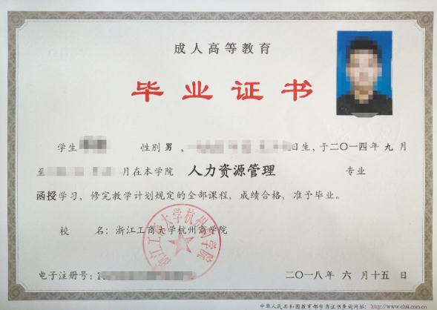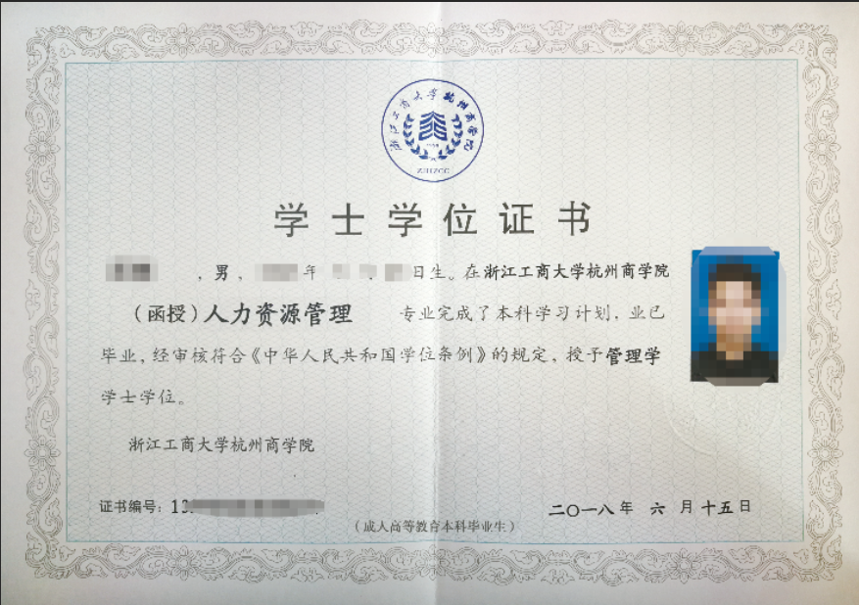
毕业证和学位证样本

八、专升本专业简介
【工商管理专业】
工商管理专业着力培养具有创新意识和实践能力、有较强社会竞争力，掌握现代企业的运作管理、人力资源管理和营销管理的方法与手段，能独立分析和解决企业经营管理中存在的现实问题的创业型人才和具备良好职业道德，具有扎实专业基础知识和经济、法律、人文等综合学科的理论知识的应用型高级管理人才。
主要专业课程：管理学原理、市场营销学、微观经济学、宏观经济学、经济法、统计学、会计学、财务管理、组织行为学、生产与运营管理、企业领导学、企业战略管理、供应链与物流管理和项目管理等课程。
【会计学专业】
本专业培养能够适应我国社会主义现代化建设，适应社会发展需要，知识面广，较系统掌握经济、管理、法律学科基础理论，精通会计，善于管理，实践能力强，具有创新精神，能够胜任公司和其他单位会计实务和注册会计师实务需要的应用型会计人才。
主要专业课程：微观经济学、宏观经济学、基础会计、中级财务会计、成本会计、管理会计、审计学、财务管理、会计信息系统、金融学、投资学、财政学等。
【国际经济与贸易专业】
本专业培养符合国际贸易发展需求的国贸专业人才。通过一系列课程教学和模拟操作实训等，培养“懂理论，会操作，善交流，能沟通”的毕业生，能在各级政府部门、各类外经贸企事业单位、金融机构从事国际经贸业务、跨国经营与管理等方面工作，或在教学科研机构从事相关工作。
主要专业课程：西方经济学、国际经济学、国际贸易、商务英语、世界贸易组织与中国对外贸易概论、国际经济合作、国际贸易实务、国际财务管理、国际投资学、国际营销案例与实务、商务英语函电、国际物流管理。
【金融学专业】
本专业旨在培养能够全面掌握经济金融学科的理论知识和金融、证券、保险及理财等基本业务技能，系统掌握金融学分析方法与金融工具运用，熟悉有关法律、政策和国际规则，可以在大中型企业、银行、证券、基金、保险及其他经济管理部门从事证券投资、贸易金融公司理财、外汇管理、投资银行、衍生交易和风险管理等相关工作的高素质应用型人才。
主要专业课程：西方经济学、货币银行学、公司理财、计量经济学、国际经济学、金融衍生品、固定收益证券、权益与投资组合和财务报告分析等。
【市场营销专业】
市场营销专业培养适应社会主义市场经济和营销管理，企业管理等一线需要，掌握市场营销的基本理论和基本知识，具有市场分析、营销管理、营销执行、营销策划和自主创业能力，能从事企业营销部门的市场调查、产品销售、市场开发、门店管理、网络营销和营销策划等工作的高素质技能型专门人才。
主要专业课程：市场营销学、管理学原理、会计学、经济法、消费者行为学、广告学、服务营销、商务谈判、营销策划、供应链与物流管理、电子商务概论、网络营销实务、互联网金融营销、连锁经营管理。
【旅游管理专业】
本专业培养具有扎实的旅游管理基础理论，掌握旅游企业运作专业技能，能够在各级旅游行政管理部门、旅游企事业单位等从事旅游管理实务工作的应用型专门人才。
主要专业课程：市场营销学、旅游学概论、酒店管理概论、酒店英语、现代服务业管理、旅行社经营管理、旅游经济学、旅游开发与管理、旅游文化、旅游地理、导游业务与技能等。
【电子商务专业】
电子商务专业旨在培养满足创新型国家发展需要、基础知识厚实、实践能力强、有组织能力和国际视野的创新型人才，能在各类企、事业单位、金融机构及政府部门从事实际业务管理、策划、调研、咨询、以及研究工作的专门应用型人才。
主要专业课程：电子商务系统分析与设计、电子商务与物流配送、电子商务运营与服务、互联网编程技术、互联网金融与支付、网络营销策划高经语言程序设计、计算机网络与通信、管理信息系统等。
【新闻学专业】
本专业培养具备宽广的文化素养与现代科学知识、系统的新闻理论知识与专业技能、较强的社会实践能力，熟悉我国新闻、宣传政策法规，熟悉传媒经营与管理规则，能在现代传媒、企事业单位宣传部门从事新闻报道、整合传播、传媒经营管理、文化宣传等相关工作的应用型专门人才。
主要专业课程：传播学概论、新闻学概论、新闻采访写作、新闻编辑理论与实务、电视摄像、新闻摄影、财经新闻、新闻传播伦理与法规、新媒体导论、媒介经营与管理等。

